**Załącznik nr 1**

**Opis przedmiotu zamówienia**

**Wykonanie izolacji muru i odprowadzenia wody z przed budynku w Sandomierzu przy ul. Żeromskiego 14**

Przedmiotem zamówienia są następujące prace: zdjęcie kostki brukowej przed budynkiem od strony ul. Żeromskiego na długości od jednego do drugiego wejścia do budynku i szerokości pomiędzy ścianą budynku a ogrodzeniem (łącznie około 20 m2), odkopanie muru budynku (do fundamentu) pomiędzy wejściem do budynku po prawej stronie a podjazdem dla osób niepełnosprawnych na długości ok. 2,5 m i głębokości ok. 2 m (bez ingerencji w podjazd dla niepełnosprawnych), oczyszczenie muru, wykonanie izolacji lekkiej (tj. 2 razy masa asfaltowo - kauczukowa) izolacja styrodurowa + folia kubełkowa. Następnie zasypanie wykopu, ustabilizowanie podłoża, uzupełnienie podbudowy pod kostkę z zachowaniem właściwych spadków oraz powtórne ułożenie kostki.

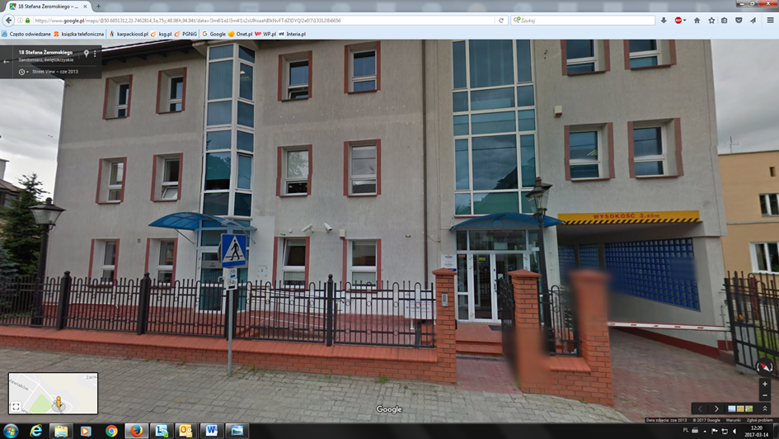

Poniżej rzut wejścia z oznaczonym obszarem i zakresem prac



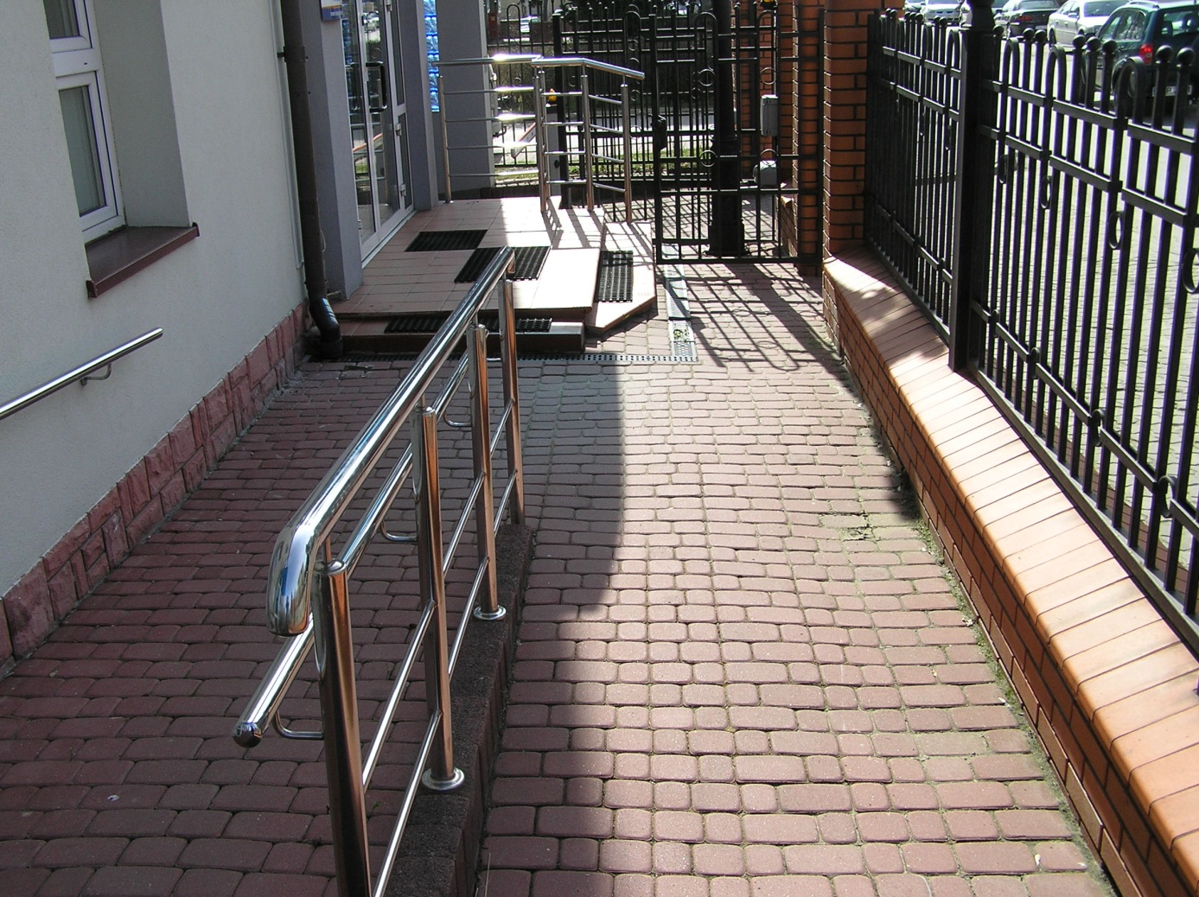

Ponadto powtórnego ułożenia i uszczelnienia wymagać będą korytka ściekowe odprowadzające deszczówkę z rynny i z przed prawego wejścia do budynku (zdjęcie powyżej). Istnieje prawdopodobieństwo konieczności wymianu fragmentów lub całości istniejącego korytka (w przypadku uszkodzeń wykluczających i ponowne ułożenie). Celem odwodnienia kostki pomiędzy wejściami należy dostarczyć i zamontować dodatkowe nowe korytko (głębokie z kratką jak przy prawym wejściu, lub powierzchniowe – istotne by nie potykali się o nie klienci) którego przybliżona lokalizacja określona została na rzucie. Nowe korytko odprowadzało będzie deszczówkę z powierzchni kostki pomiędzy wejściami do istniejącego korytka przy prawym wejściu (zgodnie ze spadkiem terenu).

Przed złożeniem oferty Wykonawca zobowiązany jest dokonać oględzin miejsca przyszłych prac. Osobą do kontaktu w sprawie oględzin na miejscu w lokalizacji Sandomierskiej jest Pan Rafał Płaza tel. 607-935-106.